よくあるＱ＆Ａ・注意点

（共通）
Ｑ 県様式とあるが、県に提出し受付したものを出すのか？
Ａ あくまでも県様式を流用して提出して頂くという表記です。県の受付をしていないものを提出して下さい。また、宛名・件名等は全て嘉手納町長・嘉手納町に書き換えて下さい。（県様式の編集が困難な方は、嘉手納町様式を利用して下さい）

Ｑ 判断基準等は県に準じているのか？県に提出する要領でいいのか？
Ａ 県に準じています。Ｈ31・32年の入札参加時点で異なる基準は県内・県外業者の捉え方のみで申請可能な業種の基準や資料の確認方法は同じです。（但し、ファイルの色の指定等の提出方法に細かな差異はありますので確認のうえ提出して下さい）

Ｑ 本社は県外にあるが、支社・営業所が沖縄県内にある場合は県内外どちらか？
Ａ 本社の所在地が県外であれば県外業者となります。
（ただし、嘉手納町内に支社・営業所がある場合は、「支店・営業所等設置届」を提出してください。）

Ｑ 県外業者で県内に支店等がある場合、委任状は必要か？
Ａ 1番の申請書が県外住所・本社(店)代表者で申請する際は不要です。もし、支社(店)名・所長名等、本社の情報と異なるもので提出するのであれば委任状は必要です。

Ｑ 【本社所在市町村の市町村税納税証明書「*業者名義で支払う税（特別徴収税を除く）」】
とあるが、どの書類を出せば良いのか？
Ａ 滞納がないことが確認出来る行政発行の証明書であれば、構いません。滞納がないことの証明書は各市町村によって呼び名が異なります。（嘉手納町では「滞納無し証明書」、他の市町村では「完納証明書」・「全納証明書」等の名称も使われています。）
税務課窓口で確認の上、提出して下さい。

Ｑ 様式1の代表者の押印は印鑑登録された物でなければならないのか？
Ａ 特に定めていません。各用途用の印鑑であっても代表者印であることが確認出来れば構いません。

Ｑ ファイルの色は品番での指定等もあるのか？
Ａ 品番等での指定はありません。誰が見ても青・黄と判断出来る色でお願いします。
（建設の方は緑色を青とは捉えないのでご注意下さい）また、受付時にスタンプを押し、ボールペンでの記入がありますので紙製の物を使用して下さい。

Ｑ 提出不要の項目があるが、インデックスの番号はどのように記入するのか？
Ａ 提出不要の項目の番号は使用しないで下さい（仮に3番の書類が提出不要な場合、3番は使用せずに空けて、次の4番と記載します）

Ｑ しきり紙（間紙）とは？
Ａ 書類と書類をしきる紙のことです。提出書類に直接貼らずに下記の赤丸のように白紙・又は色紙にインデックスを貼って下さい。（変更申請等があった際に、管理上必要な為。下記参照）

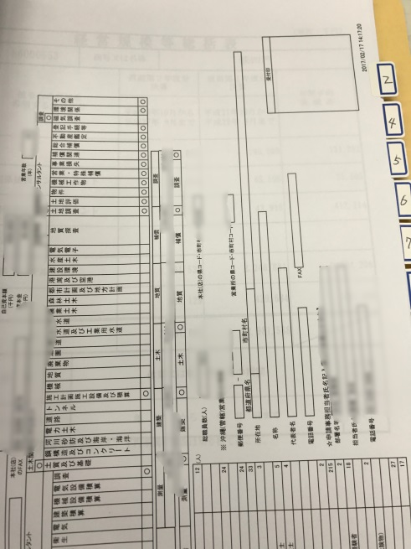

Ｑ 行政書士等の者が、複数の会社を受付する際は返信用の封筒は1つでも構わないか？
Ａ 合格通知用の返信用封筒は必ず合格社分の数を用意して下さい。但し、受付を郵送にて複数の会社を申請する際は、受付用の返信用封筒を1つにすることは可能です。

Ｑ 営業開始日は、どの日になるのか？
Ａ 登記簿謄本に記載される「会社成立の年月日」にて確認します。受付日最終日時点で1年経過
していなければなりません。（受付期間の2月中に1年を経過するのであれば、経過前に提出しても大丈夫です。）
【例：最終受付日が令和2年2月26日→○、令和2年2月27日→×】

（建設）
Ｑ 設立し間も無い為、経営事項審査結果通知書の年間平均(2年又は3年)完成工事高に反映されていないが、実績としてはあるので申請出来ないか？
Ａ 経営事項審査結果通知書の年間平均(2年又は3年)完成工事高にて実績が確認出来なければ、申請出来ません。

Ｑ 合格通知を受け取った後に、変更届での申請業種の追加は可能か？
Ａ 経営事項審査結果通知書にて、年間平均(2年又は3年)完成工事高の実績が確認出来れば可能です。（但し、土木工事業、建築工事業、電気工事業、管工事業、舗装工事業については、500万円以上であること。）

Ｑ 県外業者だが、12番の【No.3｢技術職員有資格者名簿｣(県様式)に記載のある技術職員の保有資格の合格証明書の写し又は免状の写し】 も不要か？
Ａ 県外業者であれば不要になります。

